ETAPAS:
LAS FASE DEL PROCESO:DE LOS DATOS CRUDOS AL PRODUCTO DE DATOS
3.PROCESAMIENTO Y LIMPIEZA
2.ALMACENAMIENTO Y GESTIONES
1.ADQUISICON Y RECOLECCION
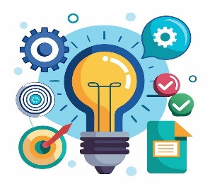


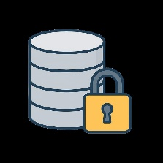
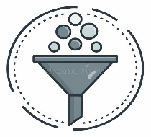



Implementación en producción para el usuario final y continuo de su rendimiento.

Exploración estadística para identificar patrones y entretenimientos de modelos predictivos

Creación de tableros (dashboards), reportes automatizados o aplicaciones web finales
Transformación de datos crudos: eliminación de valores nulos, duplicados y errores
Organización estructura y segura de los datos para facilitar su acceso y uso eficiente

Recopilación activa de datos crudos de fuentes variadas (bases de datos, web scrapping,sensores).
6.DESPLIEGUE Y MONITOREO
5.GENERACION DE PRODUCTOS DE DATOS
4.ANALISISY MODELADO

